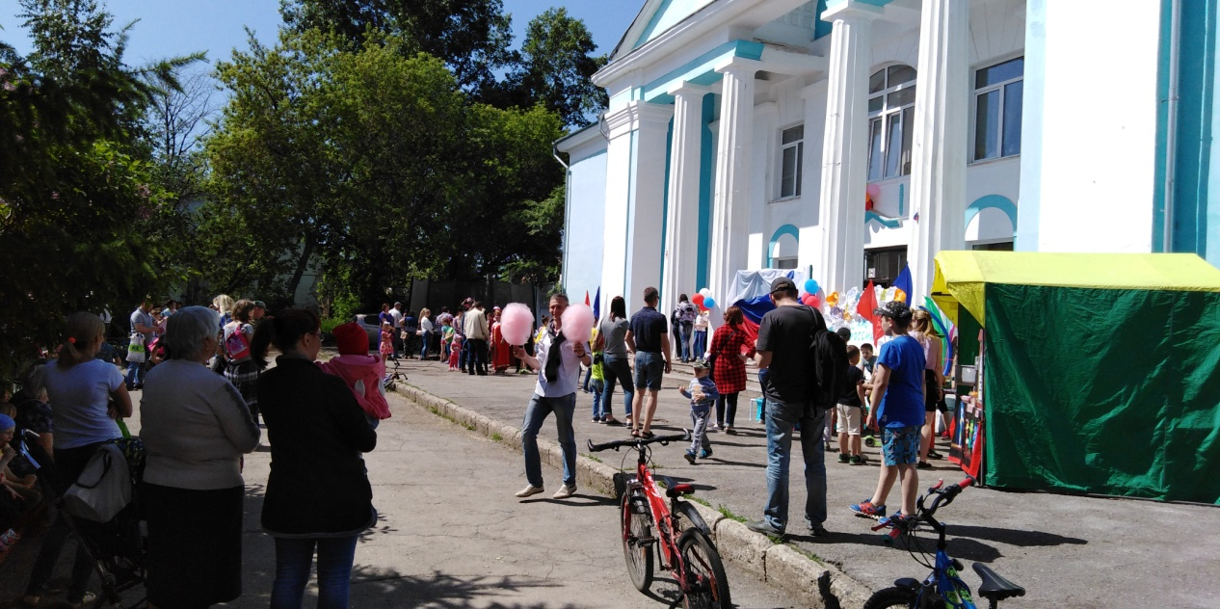
12 Июня 2019г. перед ДК "40 лет Октября» в р.п. Чик было проведено мероприятие, посвящённое Дню России, которое состояло из концерта и развлекательных игр для детей.
Импровизированная сцена с большим вкусом была украшена шелковыми буфами цвета нашего триколора, цветочным стендом с поздравлением и флагами России.
В концерте приняли участие вокальный ансамбль «Рябинушка», хор ветеранов «Надежда». Исполнялись песни и стихи посвящённые России, зажигательные танцы ансамблей «Школьные годы» и «Звёзды» порадовали зрителей своим импульсом, а Злата Мурзина покорила всех цыганским танцем. Также выступали и отдельные сольные исполнители. Завершил концерт флешмоб, хоровод детей увлёк жителей Чика под народную песню «Купался бобёр» к совместному танцу.
Для детей была организована увлекательная игра- рыбалка, знакомство с живым питоном, батут, попкорн, сладкая вата со вкусом земляники радовала не только детей, но и некоторых взрослых. На территории Парка Победы проводилась интерактивная игра «Лазертаг» (клуб тактических игр «Снежный барс» г.Новосибирск), в которой подростки штурмовали непроходимые чащи со световыми автоматами.
В целом праздник получился замечательным, погода и выступления радовали, хотелось бы чтобы побольше жителей, оставив свои каждодневные заботы принимали участие в наших мероприятиях. Россияне всегда славились своей сплочённостью и верой не только в Бога, но и в светлое будущее.

Валерий КОРЯКОВ, художественный руководитель ДК

Развлекательные программы для детей
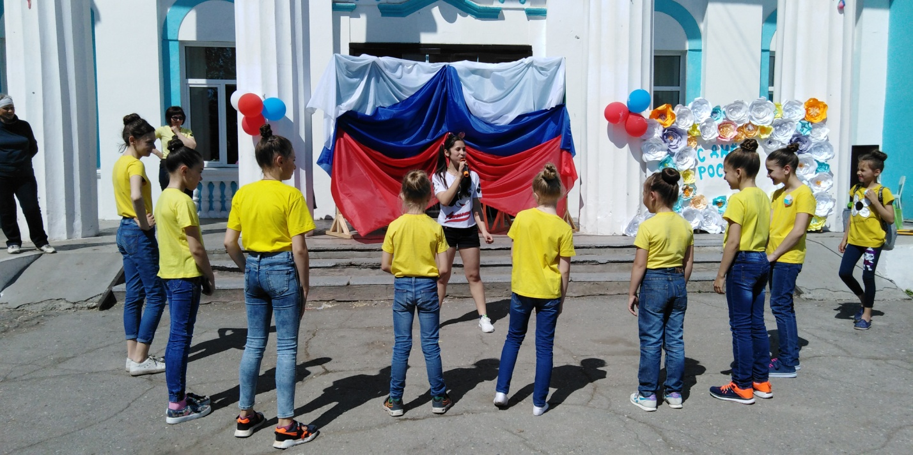

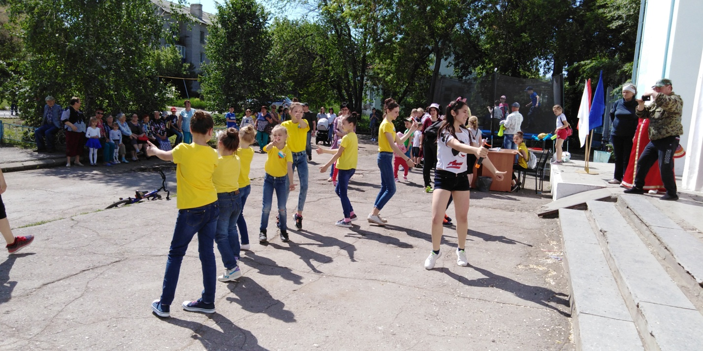
Батуты
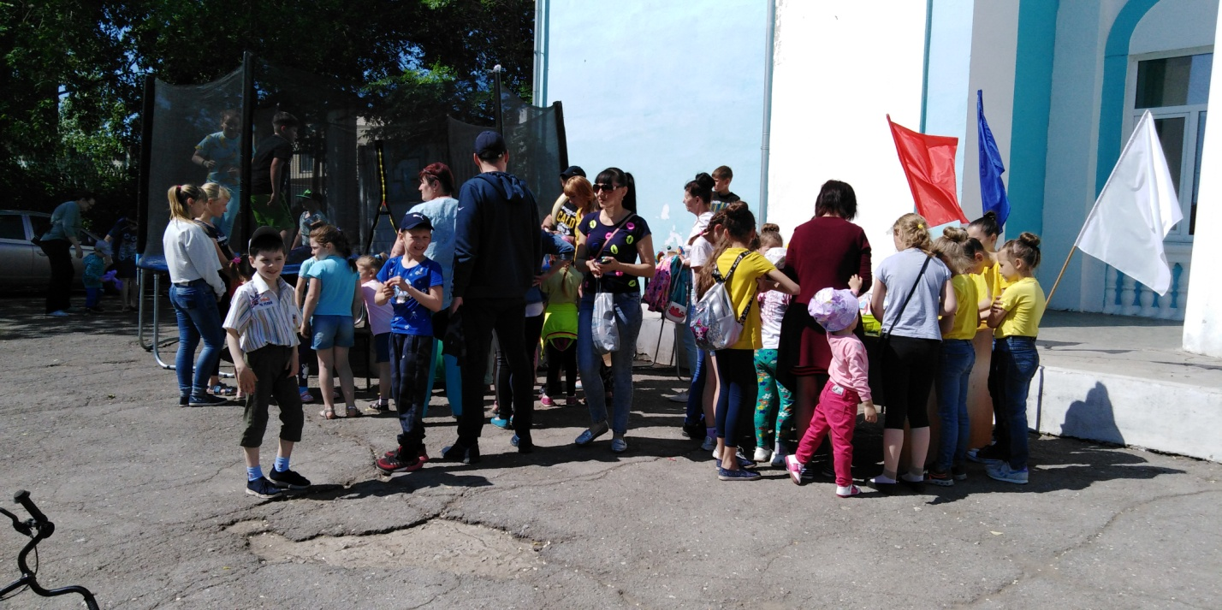
Мастер – класс
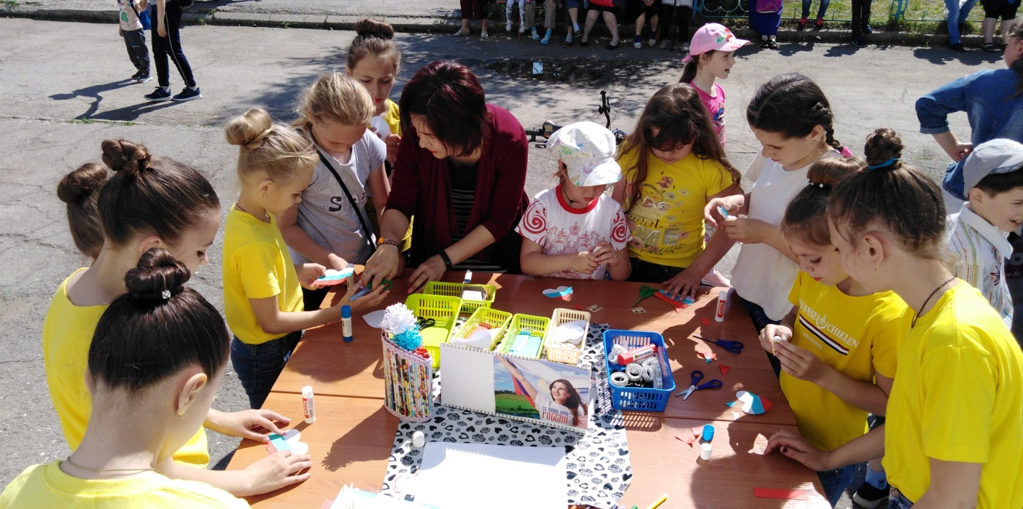
Интерактивная игра «Лазертаг» к 100 летию М.Калашникова
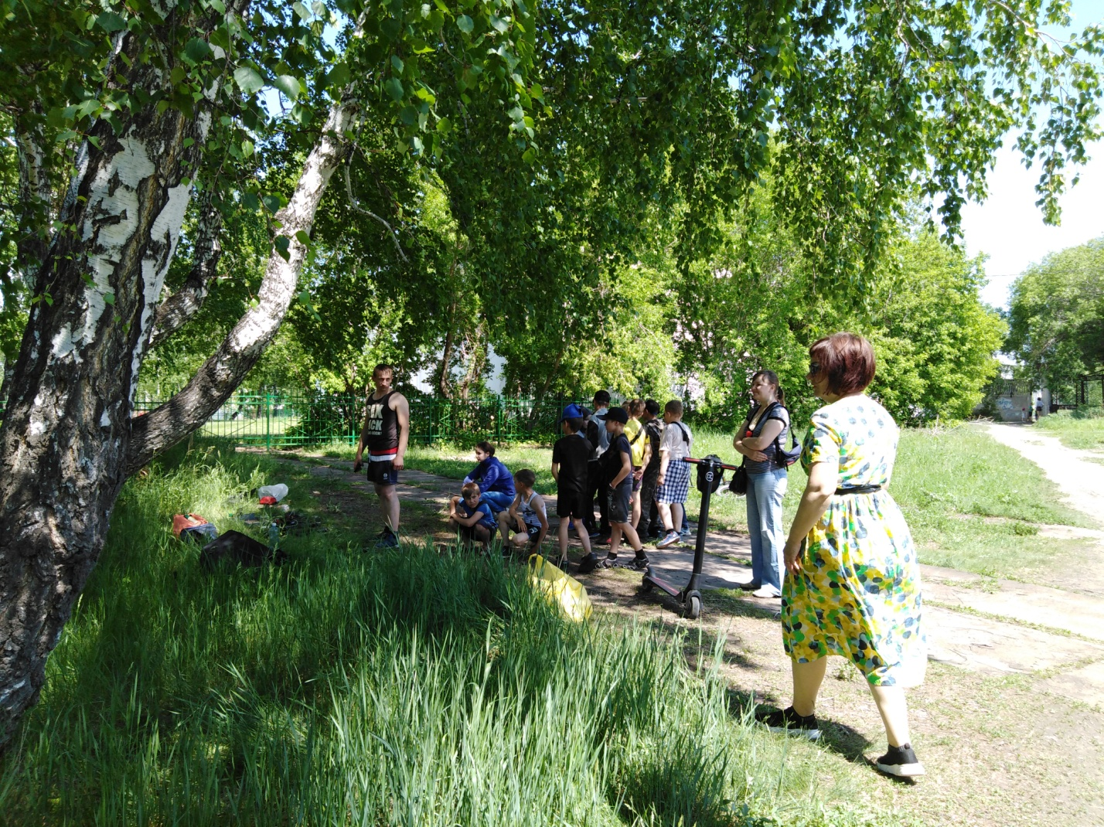

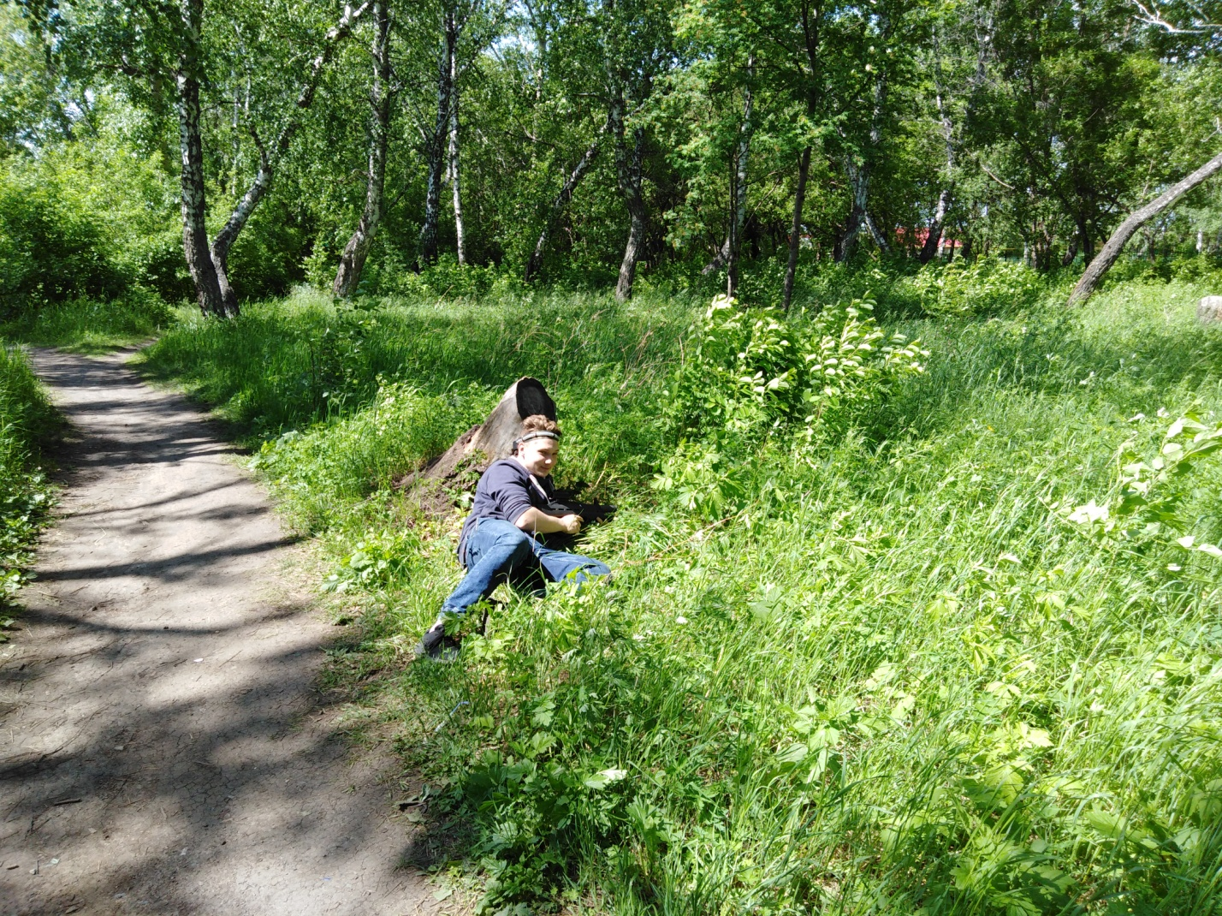
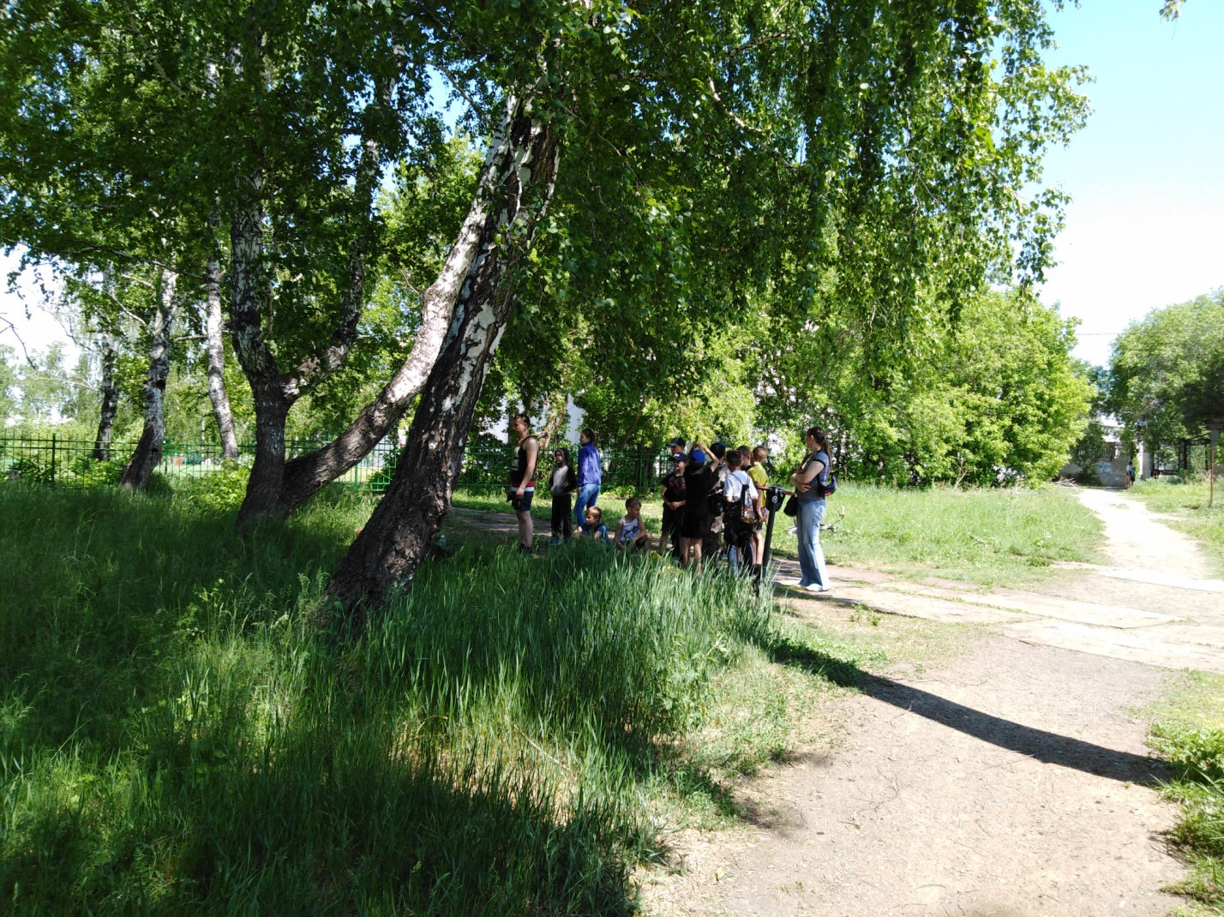

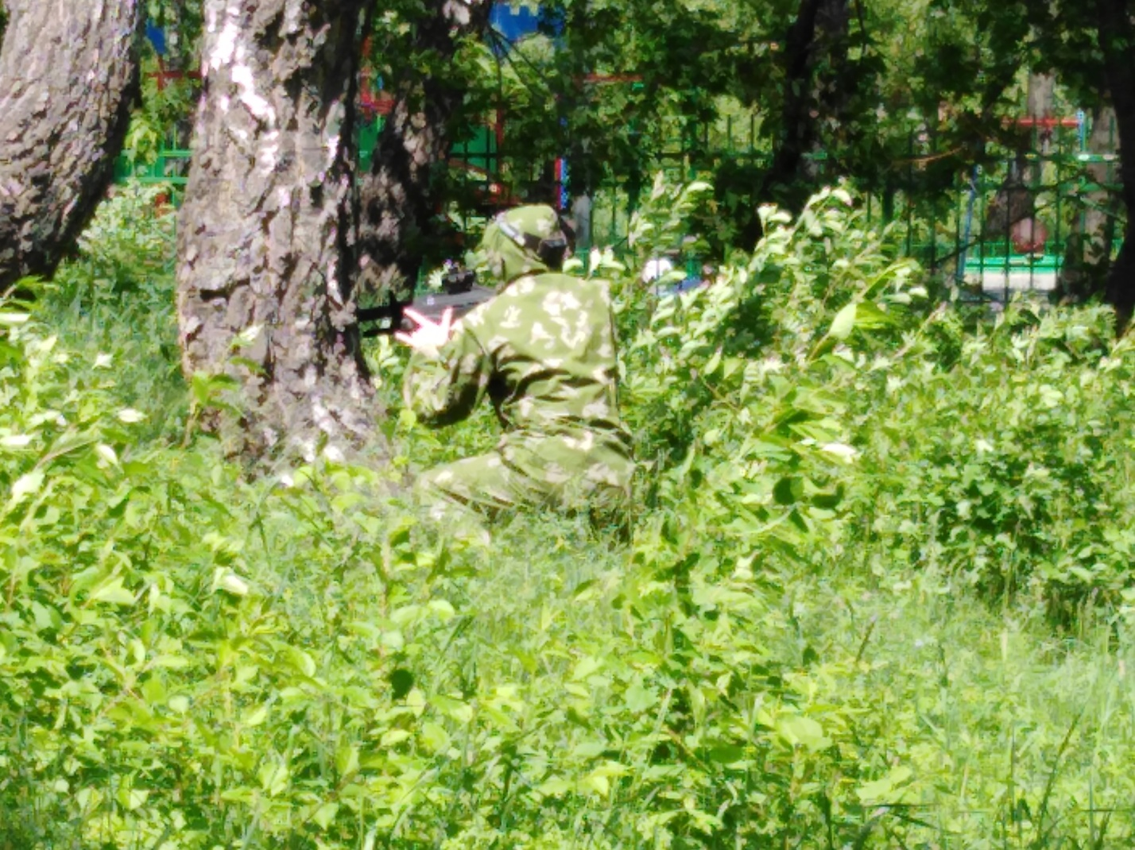
«Звени, звени - моя Россия»- праздничный концерт
Выступает хореографический коллектив «Звездочки»
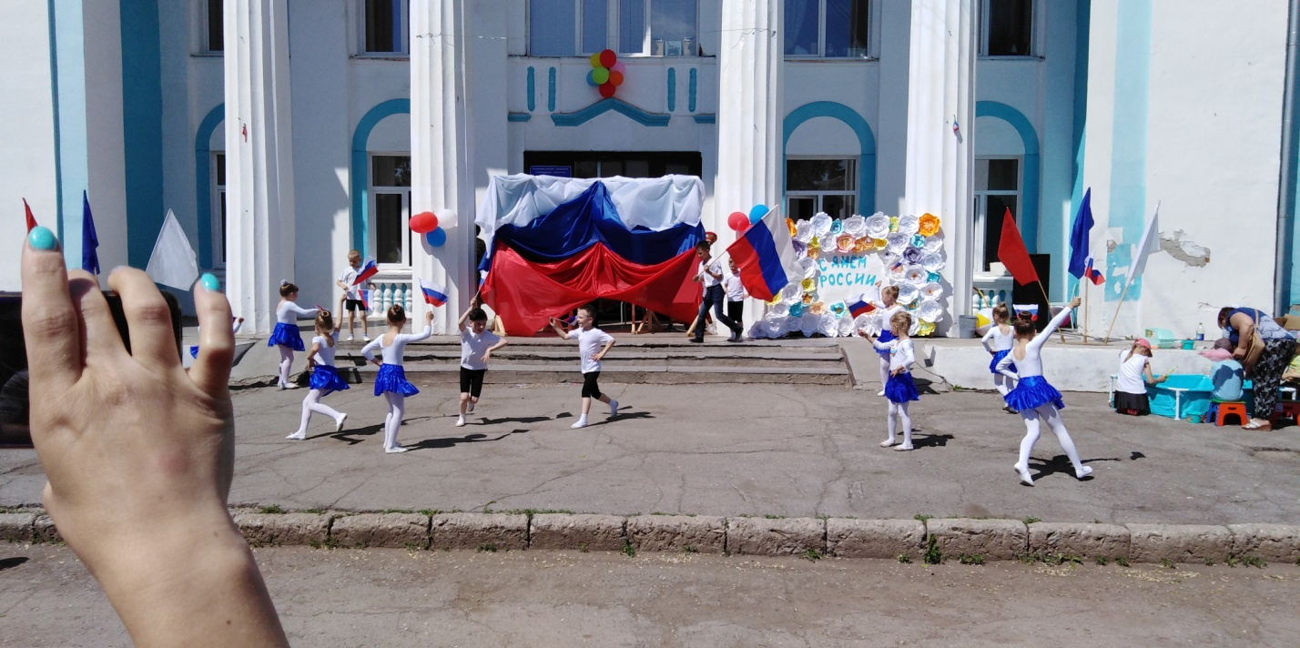
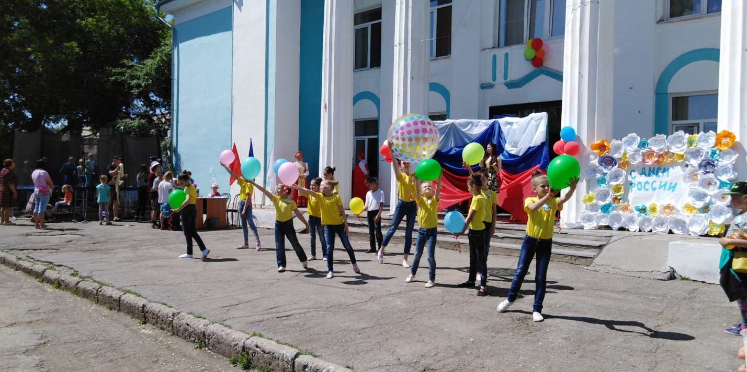

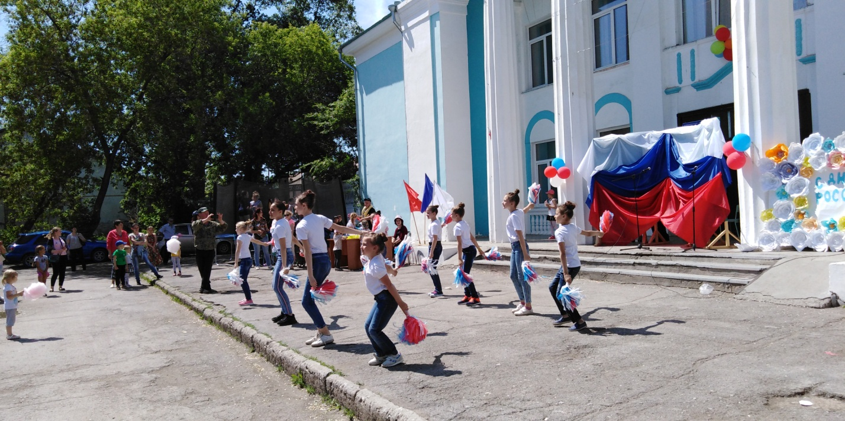
Вокальный ансамбль «Рябинушка»
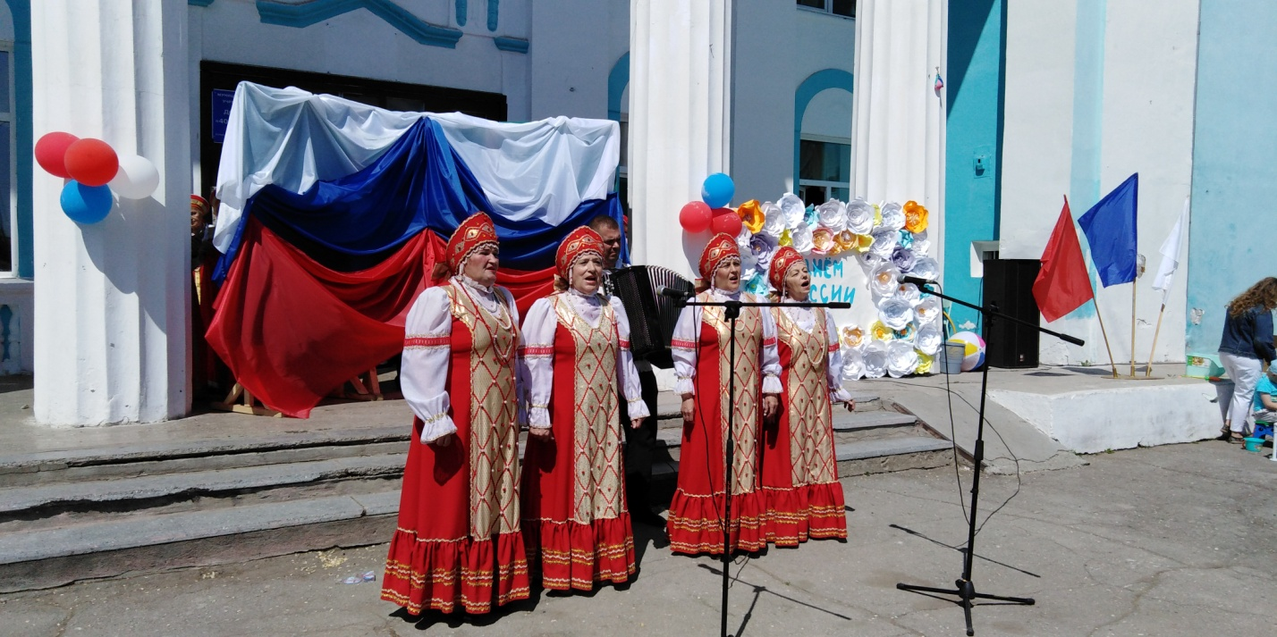
Хор ветеранов «Надежда»
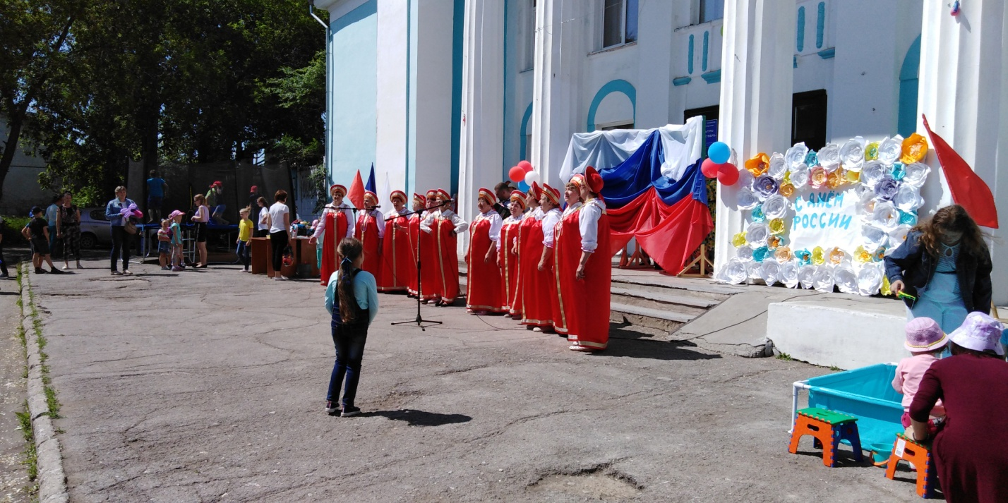
«Школьные годы» Чикская школа искусств
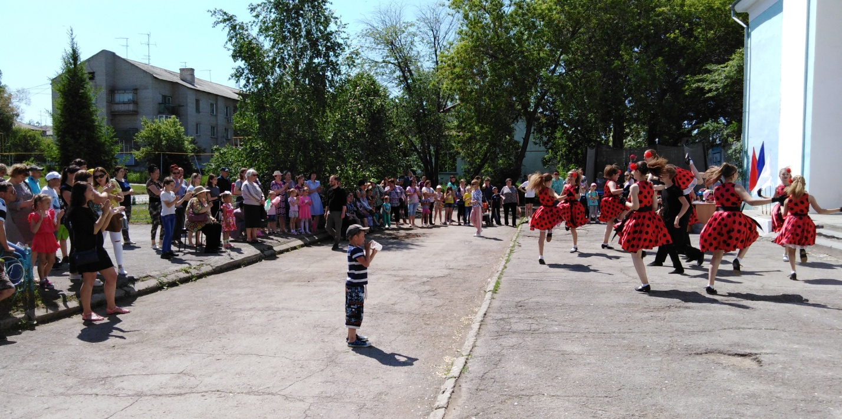

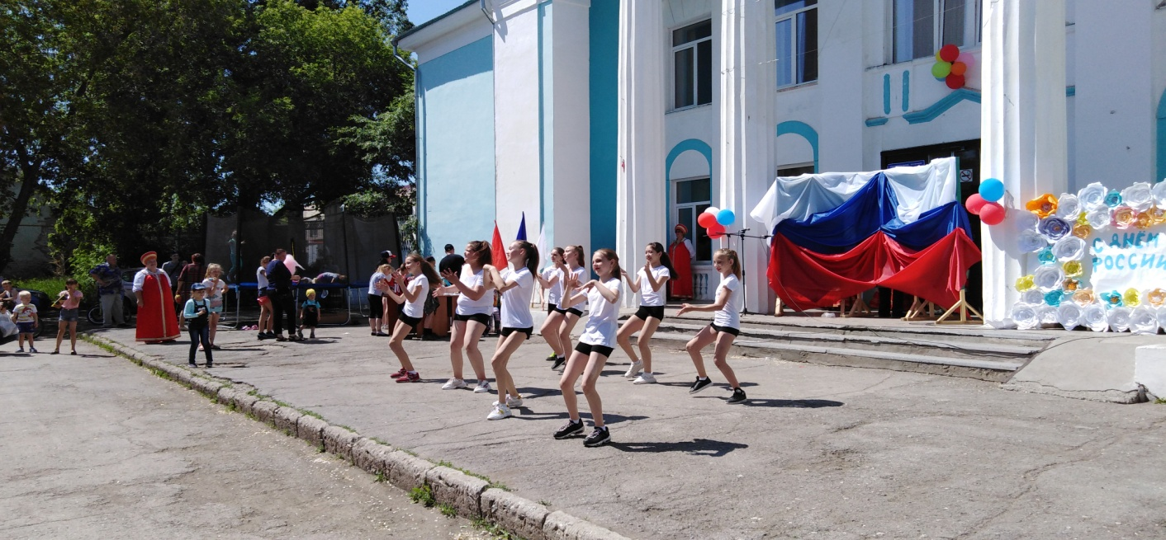

Злата Мурзина
